Рекомендации родителям «Речевые игры»
Речевые игры не требуют много времени и особой подготовки. Играть в слова можно пока вы одеваете ребенка, во время прогулки, когда идёте в детский сад, сидите в очереди на прием к педиатру, готовите обед или ложитесь спать. Переоценить значимость речевых игр для развития ребёнка невозможно. Они развивают не только речь, но и мышление, фантазию, быстроту реакции, память и другие психические процессы. Для достижения положительного результата, необходимо играть ежедневно.
Примеры речевых игр и упражнений, которые могут использовать родители в домашних условиях:
"Отгадай предмет по названию его частей".
Кузов, кабина, колеса, руль, фары, дверцы (грузовик).
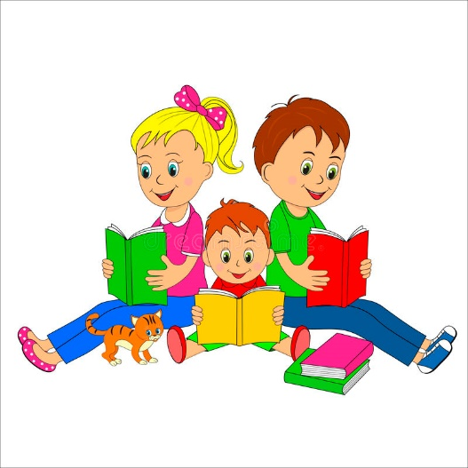
Ствол, ветки, сучья, листья, кора, корни (дерево).
Дно, крышка, стенки, ручки (кастрюля).
Палуба, каюта, якорь, корма, нос (корабль).
Подъезд, этаж, лестница, квартиры, чердак (дом).
Крылья, кабина, хвост, мотор (самолет).
Глаза, лоб, нос, рот, брови, щеки (лицо).
Рукава, воротник, манжеты (рубашка).
Голова, туловище, ноги, хвост, вымя (корова).
Пол, стены, потолок (комната).
Подоконник, рама, стекло (окно).

"Скажи наоборот".
Белый-...(чёрный), светлый-...(тёмный), длинный-...(короткий), день-...(ночь), вчера-...(завтра), тепло-...(холодно) и т.д.
"Кто что делает?"
лает...(собака), мычит...(корова), жужжит...(пчела) и т.д.
"Кто больше?"
По очереди взрослый и ребенок называют по одному предмету одежды или посуды, насекомых или животных, фрукты, овощи, растения (цветы, деревья), то есть любые обобщающие понятия.
"Что я вижу".
Рассказываете друг другу, что вы видите сейчас.
Например: «Я вижу деревья, покрытые снегом».
«А я вижу, что по дороге едет легковой автомобиль». Главное, чтобы в предложении было несколько слов, а не одно.

Воспитатель ОСП 4 МАДОУ детский сад № 34 Лазарева Т.Л.

